2.2.2 电路各模块介绍

1 总体连接设计
系统电路以EGO1主控板为中心，通过扩展接口连接AD9226采集模块和AD9767输出模块，通过板载VGA和USB-UART接口分别连接显示器与电脑。电源模块为ADC、DAC提供5 V电压，各板卡共地，数字接口采用3.3 V逻辑电平。
采集链路中，FPGA向AD9226提供采样时钟，接收其12位数据和超量程标志；输出链路中，FPGA向AD9767提供14位波形数据、时钟及写控制信号。自检或校准时，将DAC输出回接至ADC输入，构成模拟闭环。各接口及信号方向如图1所示。
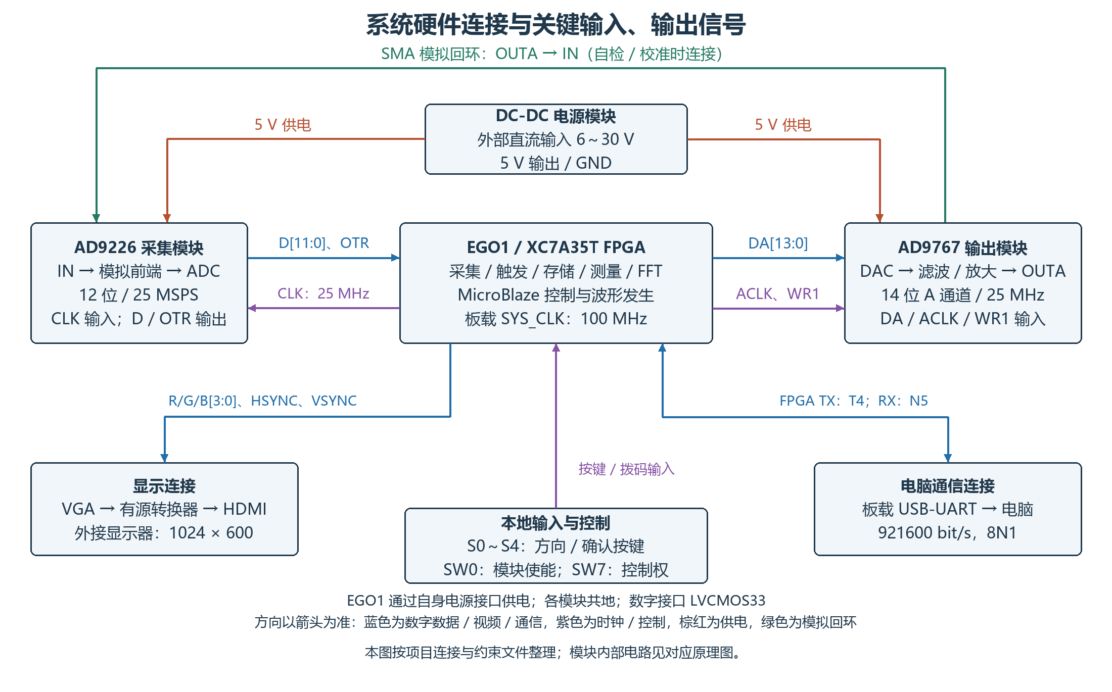
图1 系统硬件连接与关键输入输出信号

2 主控板时钟 复位与扩展接口
主控板使用板载100 MHz有源振荡器作为时钟源，输出网络SYS_CLK连接FPGA的P17引脚，经片内时钟管理模块产生采集、输出和显示所需的工作时钟。
复位电路由上拉电阻和按键S6构成，FPGA_RESET连接P15引脚，正常情况下保持高电平，按下按键后拉低。该信号与片内复位同步逻辑配合，使控制状态和数据处理模块恢复至初始状态。
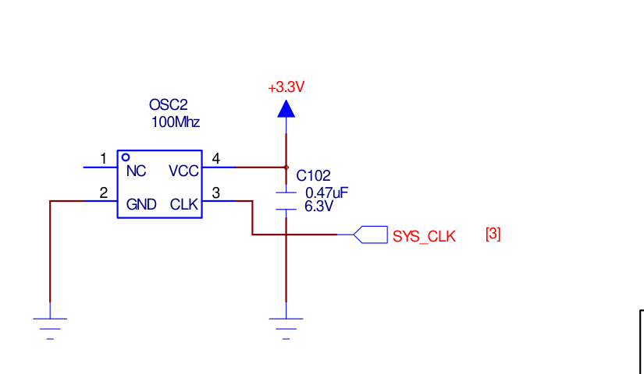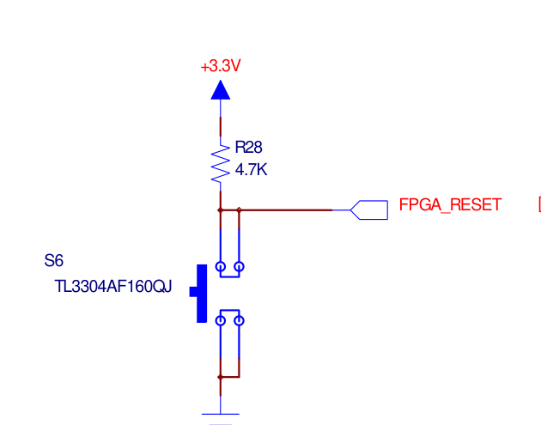
图2 主控板时钟电路（左）与复位电路（右）
ADC、DAC通过J5扩展接口连接FPGA。接口信号经过板载串联电阻及保护电路后引出，实际连接按照工程约束文件分配。关键线路包括ADC数据D[11:0]、采样时钟CLK、超量程信号OTR，以及DAC数据DA[13:0]、时钟ACLK和写信号WR1。
对应资料：EGO1电路图第2页、第6页。J5提供32路数字I/O，物理脚33、34为GND，35、36为3.3 V。

3 AD9226信号采集电路
AD9226模块由模拟输入前端、模数转换电路和数字接口组成。模拟信号从SMA接口S1输入，对应网络VIN，经输入电阻网络处理后进入AD8138差分驱动器。AD8138将输入信号转换为差分信号INA、INB，分别连接AD9226的VINA、VINB引脚。
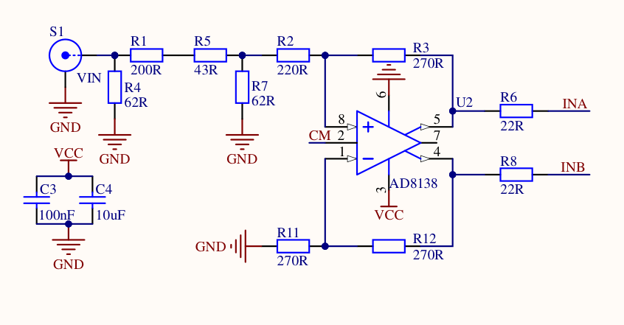
图3 AD9226模拟输入前端
AD9226在FPGA提供的25 MHz时钟驱动下完成采样，输出12位数字数据。图中的F_CLK为芯片侧采样时钟网络，F_OTR为超量程输出网络；转换数据经串联电阻引出至模块排针，再送入FPGA。OEB默认保持低电平，使能数字输出。
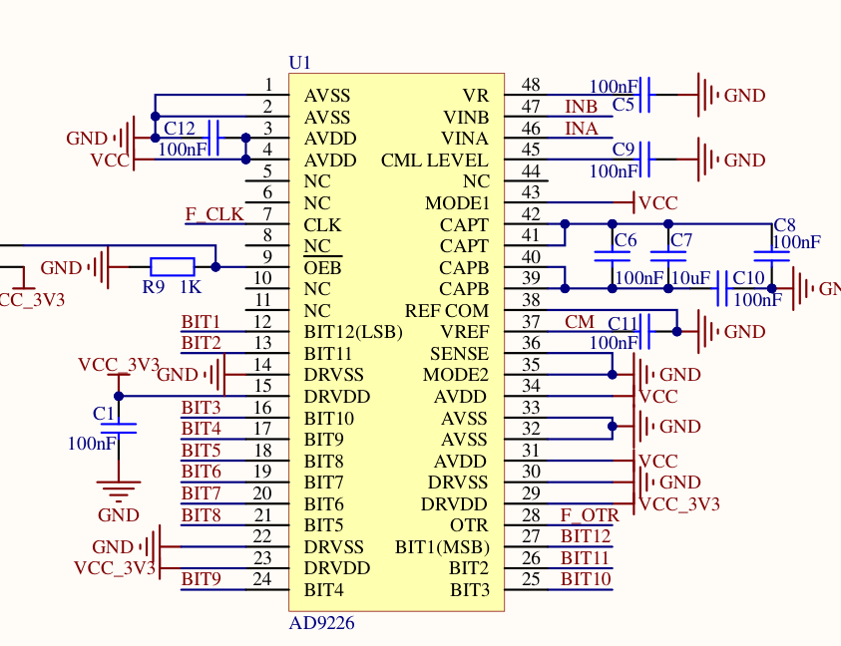
图4 AD9226模数转换与数字接口
完整电路见附图A。图中BIT1～BIT12为厂家原理图网络名，工程侧采用D[11:0]表示12位采集数据，位序按模块D0～D11接口连接。

4 AD9767波形输出电路
AD9767模块由数字输入、数模转换和模拟输出电路组成。本系统使用A通道，FPGA输出的DA0～DA13经串联电阻送入DAC，ACLK提供工作时钟，WR1提供写控制。原理图中的写信号标为WRT1，与模块接口及工程中的WR1对应。
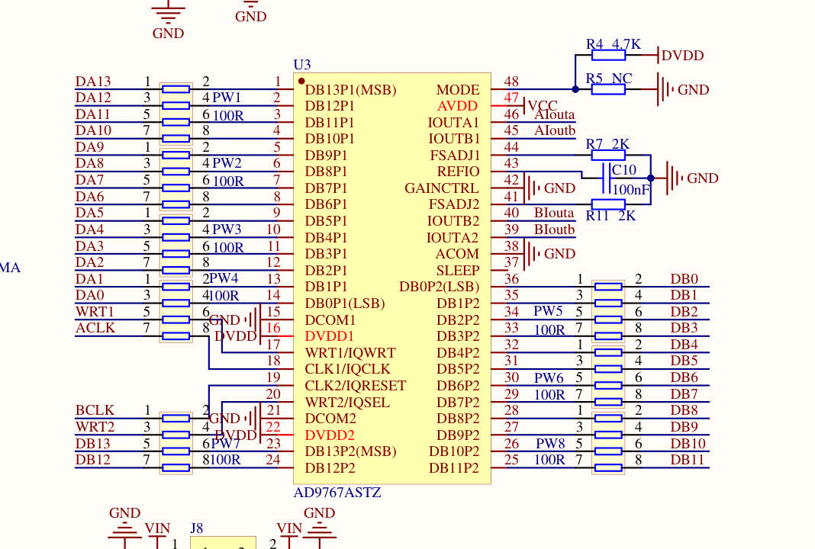
图5 AD9767数字输入与数模转换电路
DAC的差分电流输出AIouta、AIoutb经第一级OPA690转换与放大后，进入由L1～L3和电容组成的低通滤波网络，抑制波形中的高频分量。滤波信号再经第二级OPA690放大，由SMA接口S1，即模块OUTA输出。电位器RW1位于放大器反馈支路，用于调节A通道模拟增益。
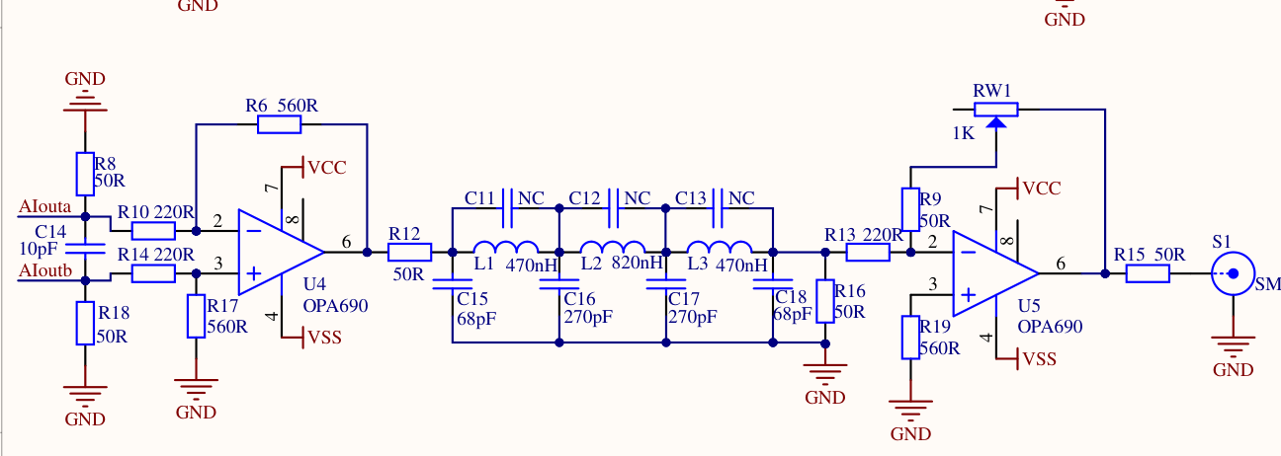
图6 AD9767 A通道滤波与模拟输出电路
完整电路见附图B。本项目使用A通道，B通道不用于波形输出。

5 显示输出电路
显示部分使用EGO1板载VGA电路。FPGA输出的VGA_R[3:0]、VGA_G[3:0]、VGA_B[3:0]分别经过电阻加权网络，形成红、绿、蓝三路模拟视频信号；VGA_HSYNC、VGA_VSYNC分别提供行同步和场同步信号，经串联电阻接至VGA接口J1。
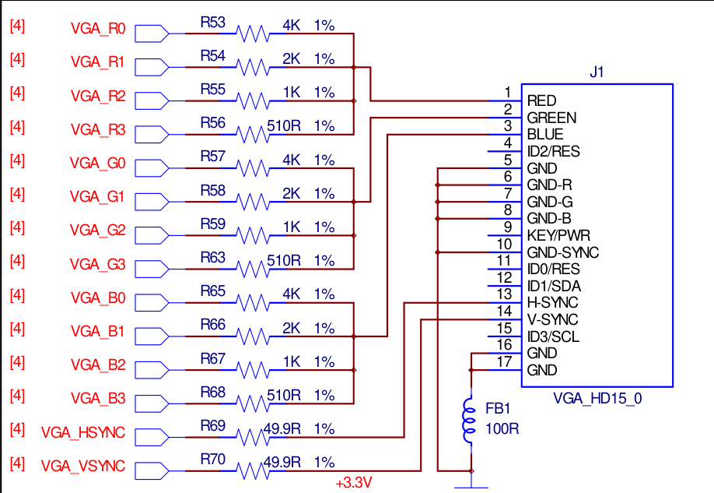
图7 VGA电阻加权网络与输出接口
VGA信号通过有源VGA转HDMI转换器接入显示器，显示分辨率为1024×600，用于呈现波形、频谱、测量结果及菜单。
关键输出：VGA_R0～R3、VGA_G0～G3、VGA_B0～B3、VGA_HSYNC、VGA_VSYNC。图中J1的1、2、3脚分别为红、绿、蓝信号，13、14脚分别为行、场同步信号。

6 本地输入与串口通信电路
本地输入使用板载S0～S4五个按键，对应网络PB0～PB4。按键未按下时由下拉电阻保持低电平，按下后接入3.3 V，向FPGA提供高电平输入，经同步和消抖处理后用于方向选择与确认操作。SW0用于外部模块使能，SW7用于选择本地或电脑控制权。
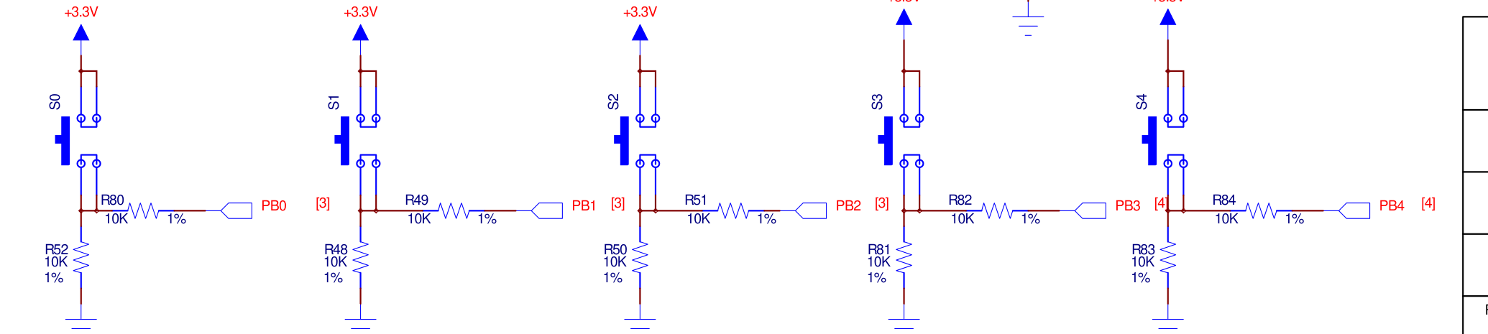
图8 本地按键输入电路
串口通信复用板载USB-UART/JTAG接口，采用921600 bit/s、8N1格式。以FPGA为参照，T4为发送端，N5为接收端，分别用于向上位机返回波形及测量结果、接收配置与控制命令。
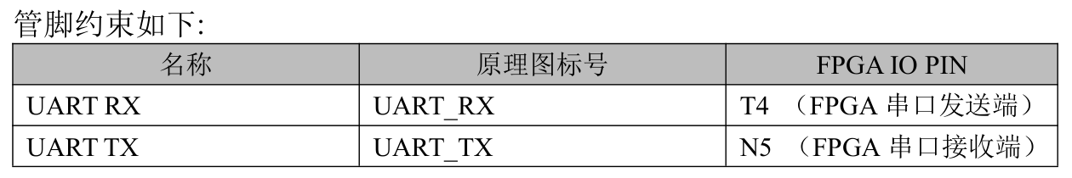
图9 USB-UART接口与FPGA引脚定义
按键映射：S0为右、S1为下、S2为中心确认、S3为左、S4为上。串口收发方向以FPGA端口方向为准，避免与USB桥接芯片侧的信号命名混淆。

7 电源连接电路
电源模块支持通过DC插座或接线端子输入6～30 V直流电压，提供VIN直通、5 V、3.3 V和GND接口。本系统使用绿色排针的5 V输出连接AD9226、AD9767的供电端，黑色排针的GND与两模块及EGO1地连接。红色VIN排针电压等于外部输入电压，不作为ADC、DAC的5 V供电端。
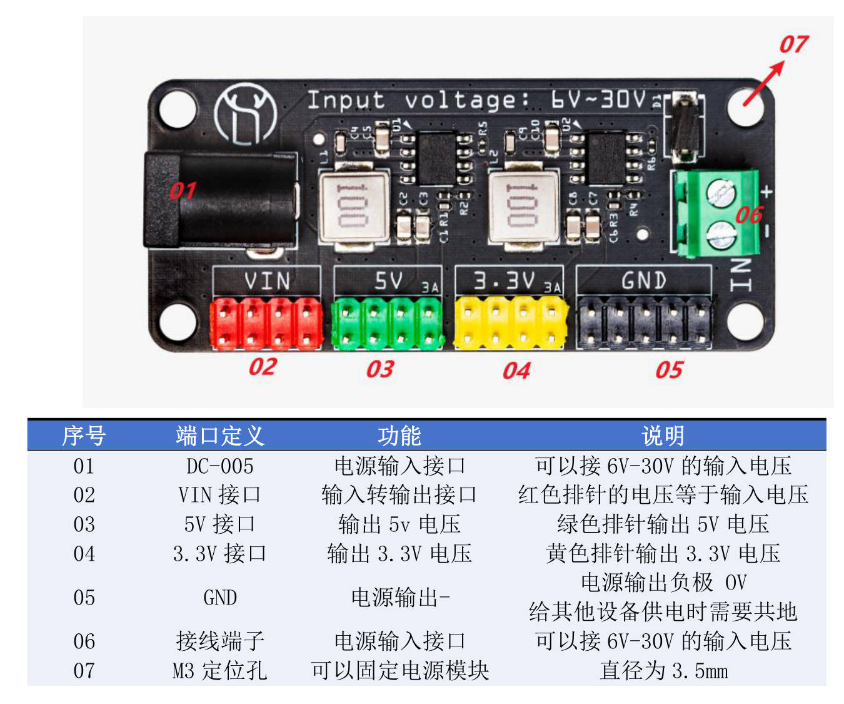
图10 DC-DC电源模块接口与引脚定义
EGO1通过自身电源接口供电。电源模块与采集、输出模块之间分别连接5 V及GND，数字信号线保持3.3 V逻辑电平，形成共地的板间连接。
来源：DC-DC多路电源模块使用说明书V1.0第4页。

附图A AD9226模块完整原理图
信号路径为S1输入、AD8138差分驱动、AD9226模数转换及并行数据输出。上方为供电与稳压电路，左下方为模块排针、时钟和数据串联电阻。
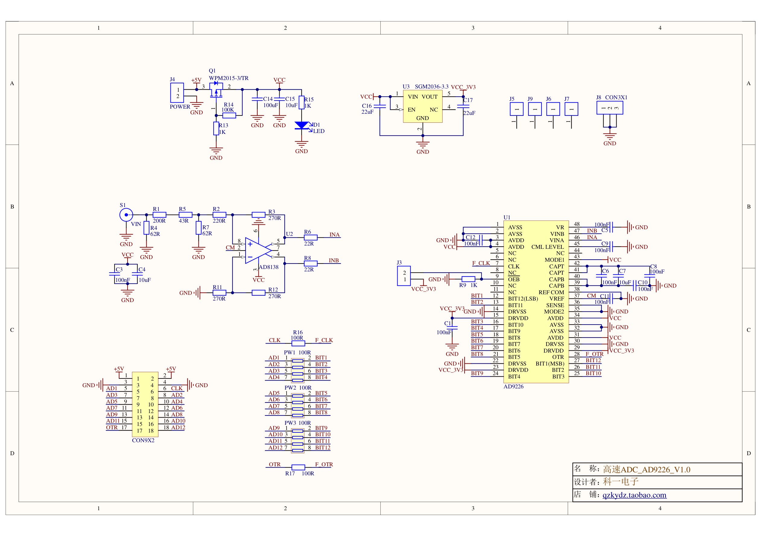
附图A AD9226模块完整原理图
来源：单路AD9226模块原理图V1.0，第1页，科一电子。原图中的元件编号与网络名保持不变。

附图B AD9767模块完整原理图
右侧为AD9767及数字接口，左侧为两通道模拟输出链路，上方为电源处理电路。本项目使用上方A通道输出链路及对应数字接口。
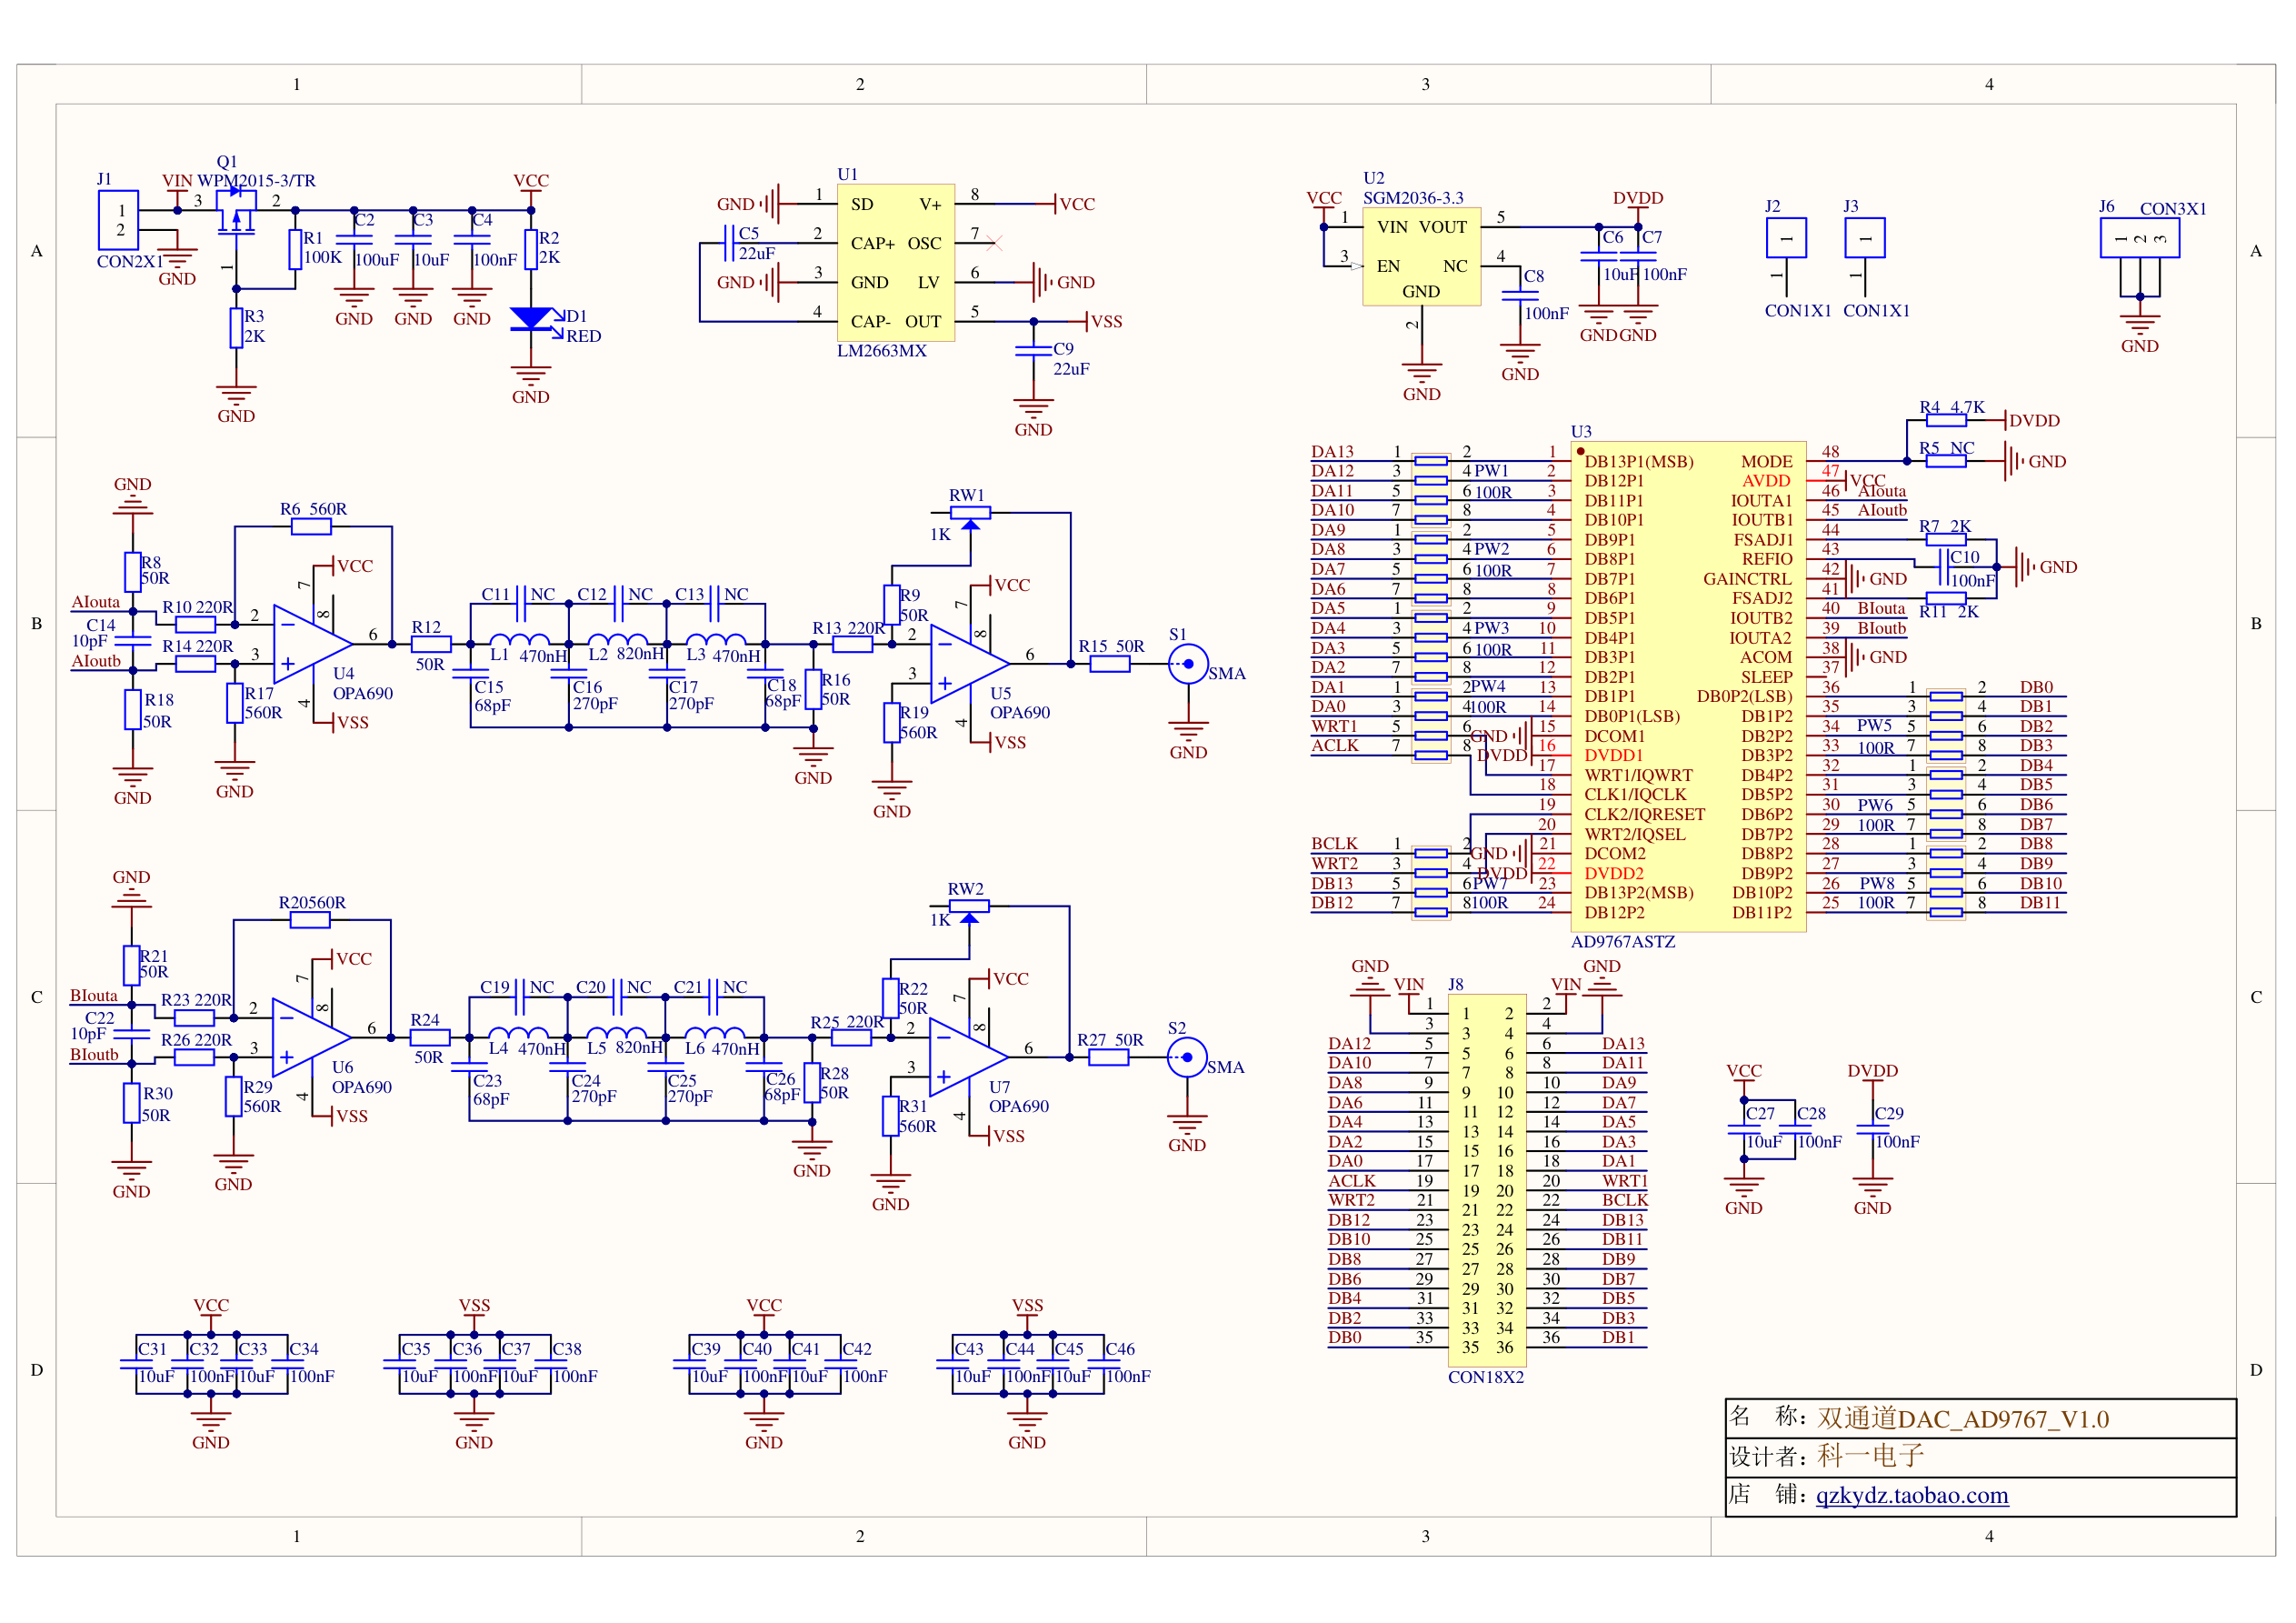
附图B AD9767模块完整原理图
来源：AD9767模块原理图V1.0，第1页，科一电子。

配图与接口资料来源
EGO1电路图，第2页、第6页、第7页。
EGO1用户手册V2.2，USB-UART/JTAG接口，印刷页11。
单路AD9226模块原理图V1.0，第1页。
AD9767模块原理图V1.0，第1页。
DC-DC多路电源模块使用说明书V1.0，第4页。
项目接口约束：scope_board_25m.xdc、vga.xdc。

